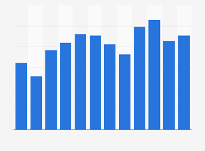

1000

600

800

400

200

Totaal aantal units = 20.000

Gemiddelde prijs van 65

Omzet = 1.300.000